4개 통합지방본부 선거관리위원 36명 위촉
제2차 중앙선거관리위원회 회의 개최
http://www.kttu.or.kr/
제13-418호, 2020년 9월 11일(금)
KT노동조합 중앙선거관리위원회(대표위원 정승 환)는 10일 오후 2시 노동조합 회의실에서 전체 회의를 개최하고 통합지방본부 선거관리위원 위촉 등 주요의안을 처리했다.
정승환 대표위원은 “다가올 대표자 선거는 이전 12개 지방본부를 7개로 통합하여 치르는 만큼 새롭게 정비해야 할 것이 많으므로 막중한 책임감을 갖고 선거관리 업무에 임해달라”고 당부 했다.
이날 회의 의안은 ‘통합지방본부 선거관리위원 해촉 및 위촉’에 관한 사항으로 지난 3월31일 개최된 2020년 전국대의원대회에서 3호 안건 <지방본부 통폐합에 관한 사항>에 의거 현재 12개 지방본부 중 부산, 대구, 본사를 제외한 9개 지방본부를 4개 지방본부로 통합하는 안건이 가결된 바 있는 데 따른 것이다.
또한 8월 25일 개최한 제3차 중앙위원회에서 통합지방본부 위원장 선출을 위해 ‘통합지방본부 선거관리위원회 구성’에 관한 사항을 의결함에 따라 그 후속조치로 이뤄진 것이다.
통합지방본부 선거관리위원위촉과 관련 정승환 대표위원은 “선거관리 규정에 의거 5명이상 9명 이내로 둘 수 있는데 각 지방본부별 조합원수 및 지역여건 등을 고려하여 배정하고 위촉했다”고 설명했다.
한편 이날 회의에서는 통합지방본부 조합원 총회 공고에 관한 중앙위원회 의결사항을 공유했는데 이는 ‘통합된 4개 지방본부 위원장 선출을 위한 조합원총회 공고는 선거관리 규정 제6조에 의거 통합대상 지방본부 위원장이 각각 동시에 소집 공고를 실시한다’는 내용을 확인했다.
구분 | 업체명 | 배송
작업복 | 현웅디자인 | 9.13(일) ~
방한복 | 반도 INC | 9.16(수) ~
코로나19 사회적 거리두기 지속에 따라 재택 근무 기간을 오는 9월 20일(일)까지 연장 하오니, 임직원 및 가족 분들의 건강과 원활한 업무수행에 만전을 기해 주시기 바랍니다.
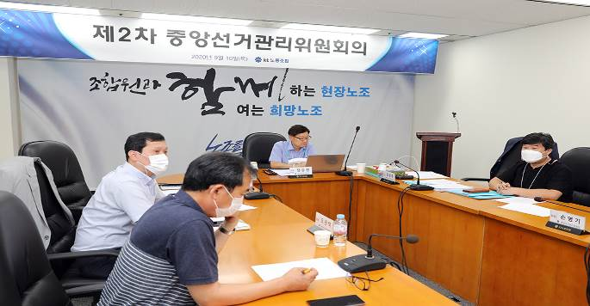
2020년 동계 작업복/방한복 지급일정
코로나19 사회적 거리두기 지속에 따른
재택근무 연장 시행

